Temat : CO JA CZUJĘ?

Drodzy Rodzice i Dzieci!

W tym tygodniu będziemy rozmawiać o emocjach wykorzystując naszą „Księgę emocji”. Dzisiaj rozwiniemy umiejętność rozumienia własnych uczuć, wysłuchamy z uwagą opowiadania. Będziemy rozpoznawać i nazywać emocje, uczyć się dostrzegać je u innych osób. Posłuchamy piosenki o emocjach.
Poruszamy się w rytm muzyki rozwijając naszą sprawność fizyczną .

1.Dzisiejszy dzień zaczniemy od rozgrzewki przy muzyce. Dziecko wykonuje gesty zawarte w piosence. Śpiewające Brzdące - A ram sam sam. Rodzic włącza poniższy link a dziecko śpiewa i wykonuje gesty zawarte w piosence https://www.youtube.com/watch?v=EKp3EdoHdKI.

2. Zabawa „Jak się dzisiaj czujesz”? - rozmowa z dzieckiem o jego samopoczuciu. Dziecko wskazuje w „Księdze emocji” minę obrazującą własne uczucia lub rysuje na kartce swoją minkę ( emotikonka ). Mówi czy jest wesołe, smutne, czy złe.

3. Maria Rosińska „ Co się wydarzyło w Pluszątkowie?”.
Zachęcamy do przeczytania dziecku opowiadania Dziecko uważnie słucha czytanego tekstu. Później rozmawia z rodzicem o jego treści, o emocjach bohaterów.

„ Co się wydarzyło w Pluszątkowie?”.

W Pluszątkowie różnie bywa. Raz jest smutno, a raz wesoło. Czasem panuje zgoda, a czasem wybuchają kłótnie. Pewnego razu przeżyły pluszątka bardzo dziwny dzień. Miały już wtedy pobudowane swoje domki i właśnie się w nich urządzały. Tylko Mucha, która nie mogła się jakoś zdecydować, gdzie sobie postawić domek, fruwała niespokojnie nad Pluszątkowem, napełniając całą osadę dokuczliwym bzykaniem.
Wyszła przed domek Myszka. A Mucha, która w tej chwili przelatywała nad jej domkiem, sfrunęła błyskawicznie w dół i ugryzła Myszkę w nosek.
– Ojej! – pisnęła Myszka i umilkła, bo właśnie stanął przed nią Kot.
– Zabrakło mi kretoniku na firaneczki do kuchni, a ty masz tyle różnokolorowych szmatek. Czy mogłabyś dać mi którąś? – zapytał.
– Nie mam żadnych szmatek! – rozzłościła się Myszka. A rozzłościła się dlatego, że ją Mucha ugryzła w nosek. Wraca Kot do domu, a tu już przed progiem czeka Pies.
– Przybijałem właśnie półkę – mówi – i zabrakło mi gwoździ. Zdaje się, że ty masz ich jeszcze sporo. Czy mógłbyś mi dać chociaż dwa?
– Nie mam już gwoździ – burknął Kot i wszedł do domku.
A burknął, bo był zły, że mu Myszka nie dała kretoniku.
Wraca Pies do domu, a tu już przed domem czeka Prosiaczek.
– Piec w mojej kuchni dymi – pokwikuje płaczliwie – gdybyś mi dał trochę gliny, może bym sobie jakoś poradził.
– Nie mam gliny – warknął pies. A warknął tak, bo był zły, że mu Kot nie dał gwoździ.
Wraca Prosiaczek do siebie, a tu przed progiem czeka Miś.
– Zabrakło mi siana do wypchania poduszki – mówi. – Czy nie została ci przypadkiem zbyteczna garstka?
– Ani źdźbło nie zostało! – fuknął prosiaczek. A fuknął tak, bo był zły, że mu Pies nie dał gliny. Wrócił Miś do siebie, usiadł z ponurą miną na progu. A księżyc, wycięty ze srebrnego pluszu i zawieszony nad Pluszątkowem na błękitnej nitce, odwrócił się teraz bokiem i wyglądał jak bardzo cienki rogalik.
Minęło pół godziny, a potem godzina i Myszkę przestał boleć nosek. I zaraz sobie zaśpiewała piosenkę: – Tralala-tralala- tralala!
Była to bardzo ładna piosenka i jak się ją śpiewało, nie można było się już złościć. Spojrzała Myszka na stół. A tam leżały kolorowe kretoniki.
„O! Ten zielony w białe groszki będzie w sam raz dla Kotka – pomyślała – zaraz mu go zaniosę. Na pewno się ucieszy.”
– Patrz, co znalazłam jeszcze wśród swoich szmatek – uśmiechnęła się. – Ten wzór nadaje się do okien w twojej kuchence. Chcesz, to zaraz spróbujemy, jak to będzie wyglądało? – i raz dwa zrobiła Kotkowi firaneczki.
Myszka poszła do domu. Siedzi Kot w kuchni, patrzy na okno, na firanki. A właśnie obok okna wisiała półeczka.
„Ach, prawda – przypomniał sobie – przecież Pies nie może przybić półki, bo nie ma gwoździ. Dlaczego mu ich nie dałem? Mnie już są niepotrzebne”.
I prędko zaniósł Psu całą paczkę gwoździ.
– Przynoszę wszystkie – powiedział – wybierz sobie, jakie ci są potrzebne, i weź parę na zapas. W gospodarstwie zawsze się przydadzą.
Przybił Pies półkę nad kuchnią, ustawił na niej garnki i talerze.
„Ach! – przypomniał sobie. – Przecież u Prosiaczka piec dymi! Może biedak nawet obiadu nie mógł ugotować? A ja mu nie dałem gliny. Ładny ze mnie sąsiad!”
I zaraz pobiegł do Prosiaczka z dużą bryłą gliny.
– Pokaż no ten piec! – zawołał od progu. – Aha, aha... – mówił, oglądając dokładnie. – Już widzę, co tu trzeba zrobić. Zaraz ci pomogę, to będzie prędzej.
Przestał piec dymić i Prosiaczek ugotował kolację. No, teraz jeść i spać.
I nagle przypomniał sobie Misia. Przecież Misiowi zabrakło siana do poduszki!
– Ach! – krzyknął Prosiaczek. – Wart jestem, żeby mi natrzeć uszu!
Zostawił kolację na stole. Pobiegł do komórki, chwycił wiązkę siana i popędził, aż się za nim kurzyło.
– Misiu! – mówi już w progu ze skruchą. – Misiu, nie gniewaj się! Nie wiem, co mi się stało, że ci tego siana nie dałem. Ufff! – tak się zasapałem... Ale to nic. Zaraz pomogę ci wypchać poduszkę! A gdy pachnąca sianem poducha leżała na tapczanie, Prosiaczek powiedział jeszcze: – Nie gniewasz się już na mnie, Misiu?
– Ależ skąd! – zapewnił Miś, ściskając serdecznie Prosiaczka.
I zaraz zrobiło się wesoło w całym Pluszątkowie. A księżyc wycięty ze srebrnego pluszu i zawieszony nad Pluszątkowem na błękitnej nitce, zwrócił się znowu przodem do Pluszątkowa i wyglądał teraz jak okrągła, pyzata bułeczka.
Pytania do opowiadania:
Kto mieszkał w Pluszątkowie?; Co robiły pluszaki w swoim miasteczku?;
Jaka przygoda spotkała Myszkę?; Czego potrzebował Kot, Pies, Prosiaczek, Miś?;
Kogo zwierzęta poprosiły o pomoc?;
Jaka atmosfera panowała w Pluszątkowie?; Kiedy się zmieniła?;
Komu pomogła Myszka, komu pomógłKot, Pies, Prosiaczek?;
Z jakiego powodu księżyc obrócił się znowu do Pluszątkowa?.

4. „Giganty i krasnoludki” – zabawa ruchowa ( rozciągająca) , dziecko leży na plecach. Zamienia się w giganta , czyli rozciąga się, starając się zająć jak najwięcej miejsca . Potem zamienia się w krasnoludka , czyli kuli się jak najmocniej, aby zajmować jak najmniej miejsca.

5. Zabawa dydaktyczna "Skojarzenia". Rozwijająca umiejętności językowe.
Rodzic pyta dziecko:
Co kojarzy ci się ze słowami? prezent (np. lalka, auto, miś), coś słodkiego (np. czekolada, lizak), coś zimnego (np. lody, śnieg), coś ciepłego (np. ogień, koc, futro) .

6. „Nazywam emocje”- wykonanie KP2.29, rozwijanie umiejętności rozpoznawania i podawania nazw emocji. Dziecko przygląda się ilustracjom. Określa, która sytuacja wzbudza radość, która – smutek, a która – złość. Przykleja obok obrazków odpowiednie
buzie. ( lub je rysuje).
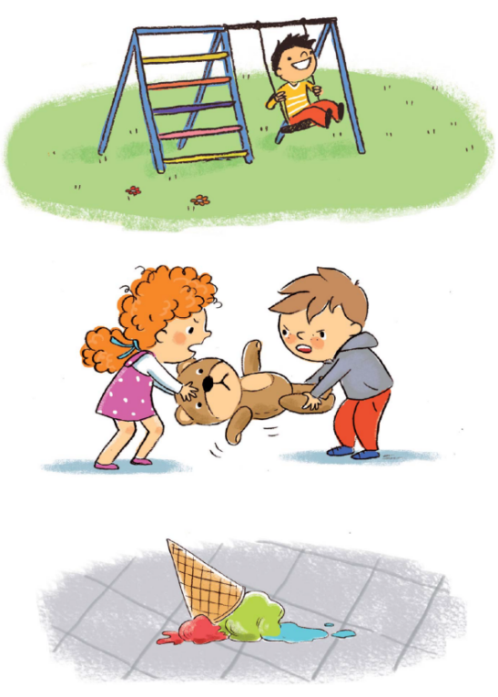

7. „WIERSZYKI –MASAŻYKI” (Opracowane na podstawie: Bogdanowicz M.,-Przytulanki, czyli wierszyki na dziecięce masażyki) Rodzic wykonuje dziecku masażyk, a potem następuje zamiana ról.
Przyszła myszka do maluszka (braciszka). (opuszkami palców na plecach dziecka wykonujemy posuwiste i delikatne ruchy)
Tu zajrzała, tam wskoczyła , (lekko łaskoczemy dziecko za jednym uchem, następnie za drugim)
A na koniec tu się skryła. (wsuwamy palec za kołnierzyk)

8. Na koniec dnia proponujemy do wspólnego śpiewania piosenkę „Emocje” w wykonaniu zespołu „ Śpiewające brzdące” Link do piosenki poniżej.

https://www.youtube.com/watch?v=kRJFN6V7TB4

Życzymy miłej zabawy

